2014二手车行业大数据报告
一、概述
新车市场的增长率正逐渐放缓，而二手车则开始提速，未来或将成为产业发展的新引擎。中国汽车流通协会发布的一组数据显示，2014年1-11月份全国二手车交易量达545.1万辆，相比上年同期增长16.73%；2014年中国新车销售2349.19万辆，较上年同比增长6.86%。两者相较，二手车的增长率接近于新车的3倍，成为汽车消费市场的主体是必然趋势。
》》》二手车鉴定评估师报名——首选中华汽车网校
58同城作为国内最大的二手车交易信息平台，积累了大量的车辆买卖信息，本报告根据58同城2014年数据，对二手车市场属性、车辆属性、交易双方属性进行分析、展示。
二、市场属性
全国供应量分布
2014年全国二手车发布量仍然以中东部沿海地区为主，其中广东、山东、浙江发布量均超过7%，总发布量占全国的27%，北京、河北、江苏、福建发布量均超过5%，总发布量占全国的23.5%，此7个省市的发布量占全国的一半（50.5%）。
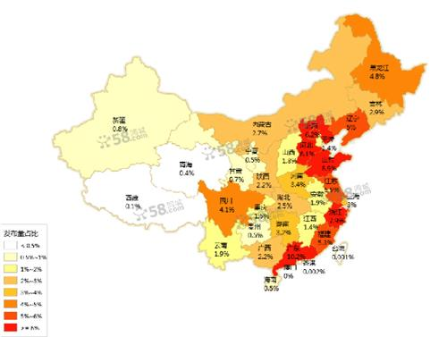
全国二手车需求分布以及需求满足情况
2014年二手车车源需求量占比比较高的省份，依然以中东部沿海地区为主，与供应量较大的区域分布基本吻合。
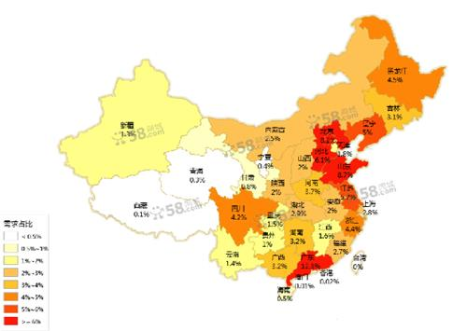
全国十大供应城市供需关系
十大供应城市中，北京需求满足情况较低，仅有76%，仍有较大的发展空间；
宁波、厦门存在明显的供大于求的现象，市场内部竞争较为激烈。
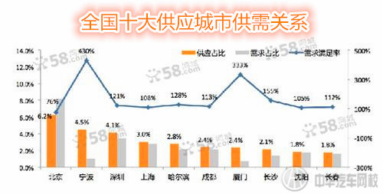
三、车辆属性
全国十大二手车供应品牌与关注品牌
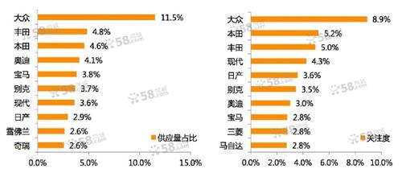
大众不论在供应量还是关注度上，都以较大优势排名第一，成为最受欢迎的二手车品牌，丰田、本田同样在关注度和供应量上位于较高排名。
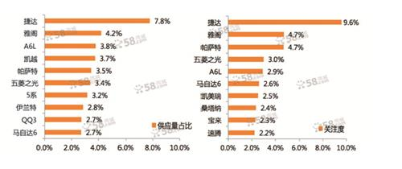
全国十大二手车供应车系与关注车系
捷达不论在供应量还是关注度上，都以较大优势领先于雅阁，成为2014年度最受欢迎二手车车系，帕萨特与五菱之光虽然关注度位于第三、第四，但供应量排名为第五、第六，也有较大发展空间。
全国各级别二手车供应量
2014年客户更喜欢SUV和紧凑型二手车，呈现两极分化，一部分喜欢宽敞舒适，另一部分喜欢节油方便，客户个性化趋势明显。
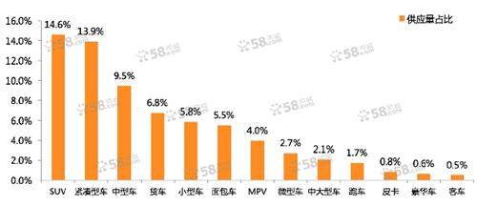
全国各级别二手轿车供需关系
全国小型轿车关注度较高，但供应量较少，有较大发展空间；同时中大型、微型车也存在供不应求的现象，紧凑型轿车基本上保持平衡；而SUV和MPV均呈现较严重供大于求的现象，市场竞争激烈。
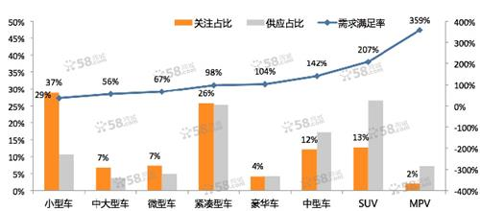
全国十大受欢迎二手车颜色
2014年汽车主流颜色依然以黑、白、银色为主，其中黑色以28%的供应量，成为2014年度最主流颜色。
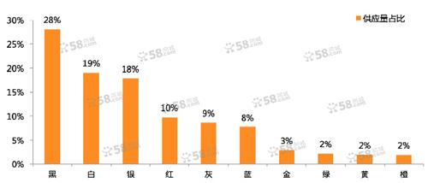
全国各价格区间二手车供需关系
由数据可以看出，购买二手车仍然以价格为第一要素，价格越低，关注度越高。
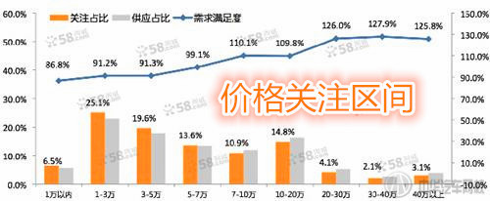
5万以下二手车的关注度51.2%,供应量占比46.4%；5-10万的车源关注度24.5%，供应量占比25.5%；30万以上的车源关注度5.2%，供应量6.6%。整体来看，各价格区间的车源需求满足度较为均衡，市场发布的车源基本能满足用户的需求。
全国各车龄区间二手车供需关系
一般车主会选择3-5年进行主动换车（想要换更好的车），会在5-7年被动换车（由于车辆老旧而换新车）。整体而言，客户更倾向于车龄较小的二手车，1-3年二手车呈现明显的供不应求的现象，3-5年二手车供需市场基本平衡，5-10年二手车市场较小，呈现供大于求现象。（客户对大龄车有天然的抵触心理）。

四、客户属性
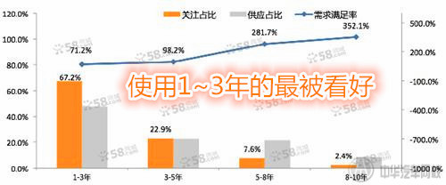
欲购车客户基本属性
在欲购车客户中，以26-35岁的男性为主，以高中和本科学历为主，以工人、技术人员和销售人员为主，客户在购买二手车的过程中。在车况、品牌和价格中，更多选择车况、价格优势，因此也更倾向于从个人手里购买二手车（价格低）。调查中，有58%的客户明确要求要从个人手里购车（有32%的客户表示不在意在哪里购买）。
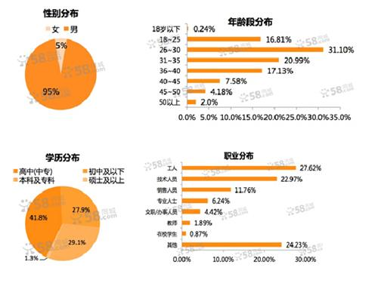
欲购车客户关注点 》》》二手车鉴定评估师报名——首选中华汽车网校
在所有关注点中，客户最关注的是车辆是否出过事故，其次是价格，可以看出客户都在购车中虽然对价格有着强烈的欲望，但仍然最在乎车辆的安全和质量，同时也非常关注是否能出具完整、可信的车况检测报告。
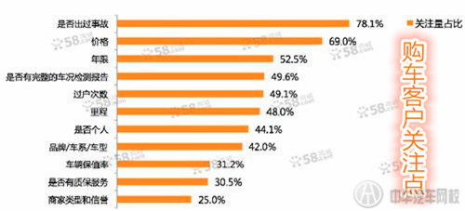
经过调查，同时发现在客户查看车辆质检报告的时候，仅有13.2%的客户能够完全看懂车辆质检报告。
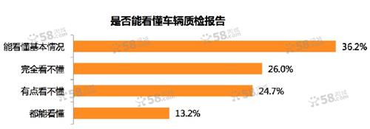
五、总结
从2014年度报告数据来看，5年以下车源的关注用户占比90.0%，说明车龄较小的二手车源更受欢迎；从购车客户属性来看，35岁以下的用户占比69.14%，说明二手车在年轻群体中接受程度更高；而用户在购车时，更关注质量与安全，其次是价格，商家是否可靠、能否提供质保也很受关注，说明低价已不再是用户选择二手车的唯一关键因素，能够提供优质车源、服务的商家更受欢迎。
过去十余年，二手车交易量一直处于上升趋势，增长率渐超新车。随着中国汽车保有量的不断增加和更新换代的周期缩短，二手车市场潜力令人振奋。同时，越来越多的互联网平台、主体切入二手车行业，包括车辆信息发布、收购、评估、销售、拍卖、金融等各个环节。58同城作为国内最大二手车交易信息平台，每天有240万买车、卖车的用户活跃在线上，在线车源量达到150万。一方面丰富的车源信息与优质商家信息，为买车用户提供更多质优价廉的选择；》》》二手车鉴定评估师报名——首选中华汽车网校

